2017

אברהם אלקרס

AdamLab

5/1/2017

PinkyAndBrain User Guide:



# מטרת המערכת:

מערכת PinkyAndBrain היא מערכת הנועדה לניסוי על חולדות.

מטרת הניסוי היא לבחון את התגובות של החולדות לגירויים שונים במימד הויזואלי, במימד הויסטבולרי ובשני במימדים יחדיו.

המערכת מרכישה את כל תוצאות הניסוי לקובץ txt אשר עליו יד לבצע ניתוחי מטלב לפי רצון המשתמש.

# מבנה המערכת:

המערכת מכילה כמה אלמנטים:

* קובץ ההפעלה של המערכת (exe).
* קובץ הקונפיגורציה של המערכת.
* ממשק המערכת (gui).
* קבצי dll והרצה נוספים למערכת (קבצים שאינם אמורים לעניין את המשתמש קצה).
* תיקיית שמירת הקבצים של תוצאות הניסוי של המערכת (results).

מבנה תיקיית המערכת (המחשה):

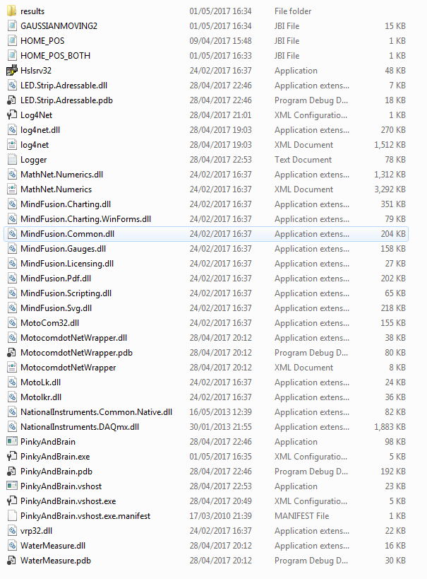

קובץ ההפעלה של המערכת PinkyAndBrain.exe:

קובץ זה הוא הקובץ עליו יש ללחוץ כדי להפעיל את המערכת.

קובץ הקונפיגורציה של המערכת PinkyAndBrain.exe(xml configuration):

קובץ זה הוא קובץ האחראי על פרמטרים שלא ישתנו בעת פעילות המערכת.

כלומר מאתחל משתנים להיות כפי שרשום בקובץ ומאז הרצת קובץ exe לא ניתן לשנותם (לא תהיה התתחשבות בשינוי שלהם) כל עוד לא נסגר הקובץ מלכתחילה.

בקובץ ישנו מספר מגוון של פרמטרים לאיתחול המערכת:

* DrawTrialMovementGraph – האם לצייר את תנועות הרובוט בחלון המטלב תוך כדי הניסוי.
* NoldusRatReponseSampleRate – כל כמה ms לדגום את הנקודות שNuldus שולחת לגבי מיקום ראש העכבר.
* WaterBottleEmptyTime – כמה זמן (בכפולה של עשר פר שנייה) לוקח לבקבוק המים להתרוקן.
* Frequency – מספר הנקודות שמלב יוצר לרובוט כדי שיעה בשנייה (כמה נקודות הרובוט עובר בשנייה). עבור 60 למשל נוצרים 60 נקודות תנועה לרובוט שנעשות בשנייה.
* RatNames – שמות העכברים שיהיו לבחירה בgui.
* R1Offsets – ישנם לכל הצירים וזה המרחק הזחה של רובוט העכבר מנקודת האפס שלו כמיקום ההתחלתי בניסוי.
* R2Offsets – בדומה ל - R1Offsets.
* R1Originals – ישנם לכל הצירים וזה המיקום ההתחלתי של הרובוט השולט על העכבר.

סה"כ המיקום ההתלחלתי בניסוי יהיה המיקום המקורי (original) פלוס המיקןם הזחה.

* R2Originals – בדומה ל - R1Originals.

ממשק המערכת(gui):

ממשק המערכת הינו כולל רכיבים רבים.

הממשק נראה ככה כאשר המערכת נפתחת ולאחר מכן מתווספים לו רכיבים נוספים בהתאם.

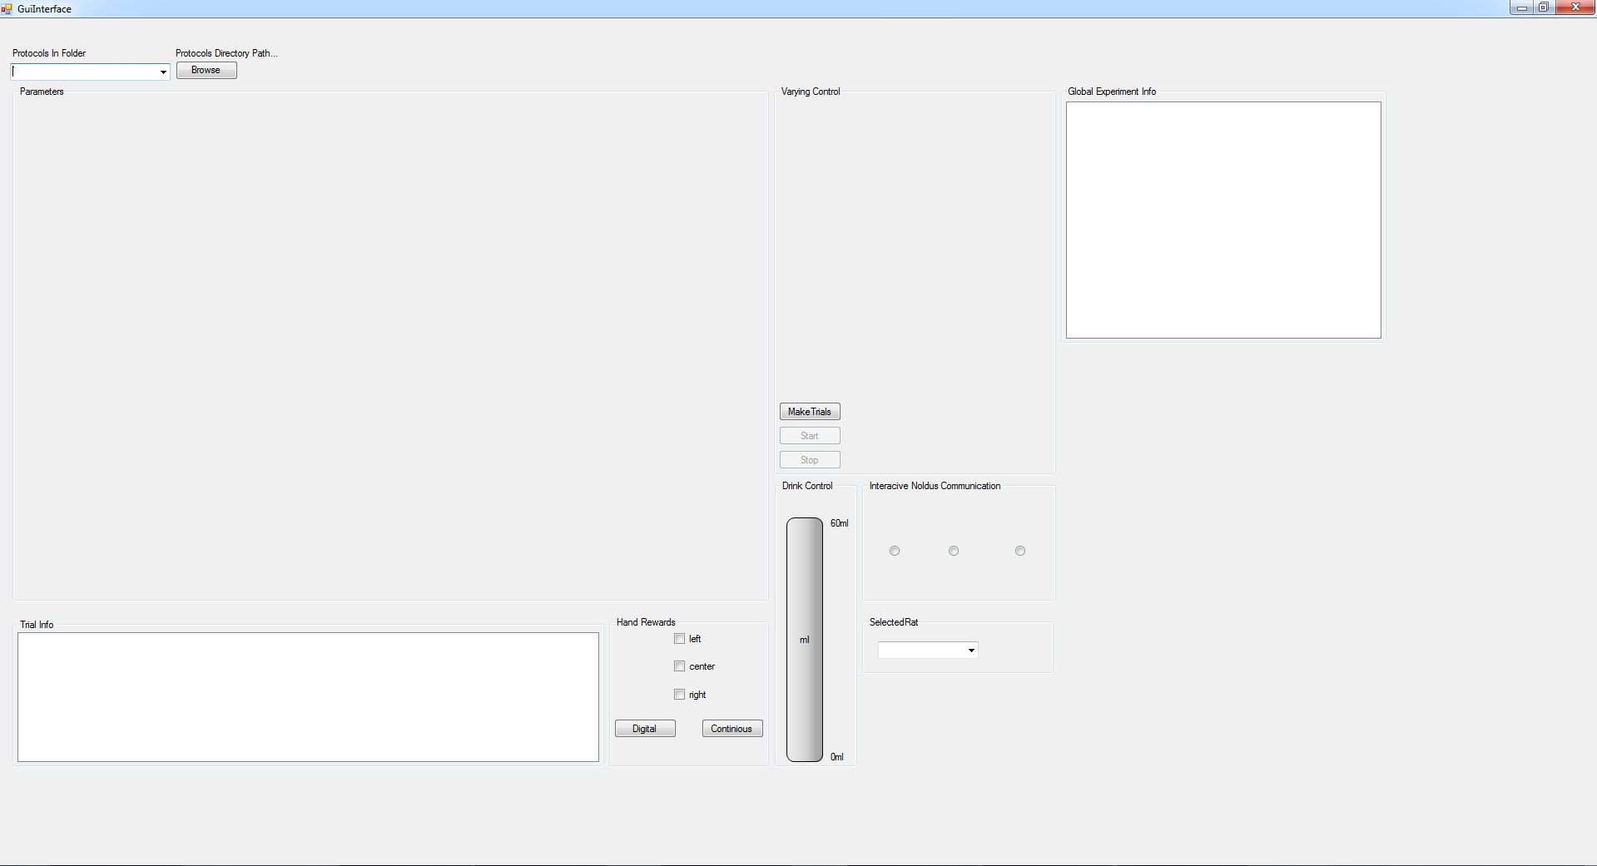

על מנת לפתוח את תיקיית הפרוטוקלים בשביל לבחור בפרוטוקול כלשהו יש ללחוץ על כפתור החיפוש :

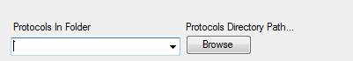

לאחר מכן נפתחת תיקיית חיפוש ויש לנוע לתיקייה המאתאימה ולבחור בתיקייה המכילה את קובץ excel המתאים ע"פ התיבה שמכילה את כל הקבצים בתיקייה שבחרתם :



במידה וכל הפרמטרים היו ראויים ועברו את בדיקות התקינות של המערכת הם יועלו למערכת ויווצר הרכיב הבא המוכל בפאנל Parameters:

**Parameters Panel:**

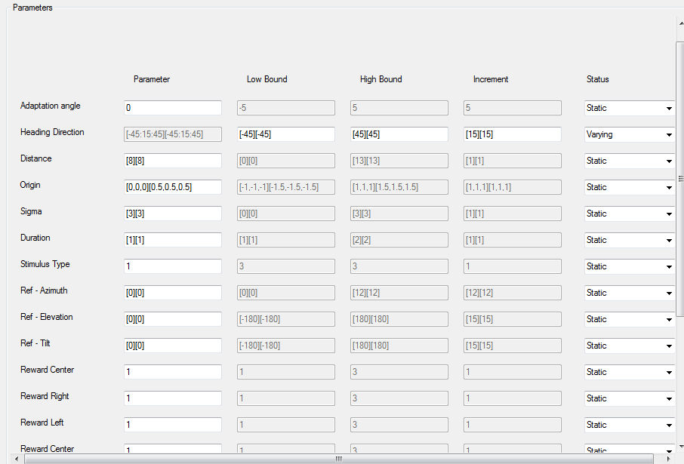

בפאנל זה מופיעה טבלה של כל פרמטר (שורה לכל פרמטר) וכמה מאפיינים שלו:

* Status – מצב הפרמטר.

הוא אחד מהבאים:

1. Static – במידה ובמצב זה ניתן לשנות את השדה המשפיע עליו והוא השדה של Parameter בלבד. כגון AdaptaionAngle בדוגמא למעלה.

רק הוא בר שינוי והוא מצביע על ערך המשתנה לאורך כל הניסוי.

1. Varying – במידה ורוצים לחזור על הניסויים עם קומבינציה שונה של ערכים עבור משתנה כלשהו(למשל HeadingDirection כפי שבדוגמא למעלה).

השדות שניתן להשפיע עליהן במקרה הזה הן רק שדות אלו בלבד:

* 1. Low Bound – ערכו של הפרמטר בגבולו התחתון.
  2. HighBound- ערכו של הפרמטר בגבולו העליון.
  3. Increment- הקפיצות של הפרמטר מהגבול התחתון לעליון.

למשל, בדוגמא למעלה הפרמטר של HeadingDirection ייקפף בכל קובינציה אפשרית של -45,-30,-15,0,15,30,45.

1. AcrossStair – כרגע לא בשימוש.
2. WithinStair – כרגע לא בשימוש.
3. Random – במידה ובוחרים במצב זה עבור פרמטר ניתן להשפיע על כך שבכל שלב בניסוי הפרמטר נבחר באופו אקראי שמתפלג יוניפורמית בין ערכי LowBound לHighBound - .

כלומר הפרמטר מפולג Uniform(LowBound , HighBound).

* כל שאר השדות של LowBound , HighBound , Increment , Parameter:

מקבלים Inputs באופן הבא בלבד:

1. [x1][x2] – במידה ורוצים לתת ערכים גם לרובוט 1 וגם לרובוט 2.
2. x1 – במידה ורוצים לתת רק ערכים לרובוט 1.
3. יש לשים לב כי אם מדובר בפרמטר שחייב ששני הרובוטים יקבלו אותו יש לתת אותו לשניהם.
4. לא ניתן לערבב באותו שורה את שני סוגי הקלט של x1 או [x1][x2].
5. בעיקרון פרמטרים שלא קשורים לרובוט הם אלו שיקבלו את x1.

ואילו פרמטרים שקשורים לרובוטים יקבלו [x1][x2].

לאחר העלאת הקובץ כמובן שניתן לשנות את הפרמטרים בהתאם לצורך הניסוי.

במידה והפרמטרים לא יהיו תקינים בלחיצה על כפתור MakeTrials התוכנה תתריע על שגיאה בקלט.

לאחר שכל הפרמטרים מוכנים לניסוי יש ללחוץ על כפתור MakeTrials שנמצא בתוך פאנל של VaryingControl כדי ליצור את כל הקומבינציות האפשריות לניסוי.

כל קומבינציה = שלב סיבוב בניסוי.

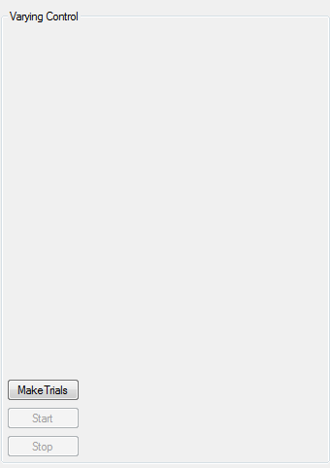

לאחר הלחיצה יופיעו בתיבה שלידו כל השלבי ניסוי שיארעו במהלך הניסוי כולו.

לדוגמא עבור בחירת פרמטרים של HeadingDirection ושל Duration כסטטוס של varying עם הקפיצות כלמטה בתמונה ועם החסמים כלמטה בתמונה:

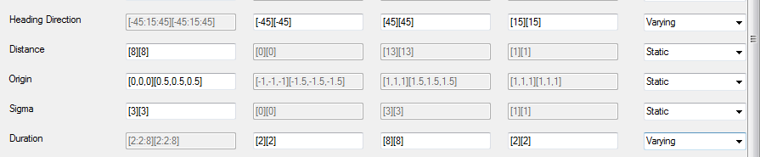

יווצרו כל הקומבינציות הללו:

**VaryingControl Panel:**

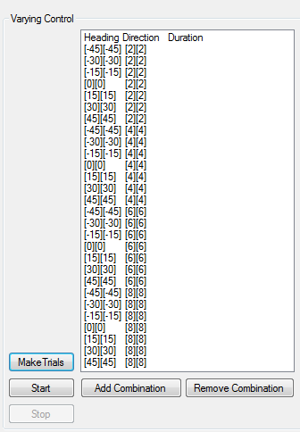

במידה והוחלט שיש להסיר קובינציה ספציפית מהניסוי יש ללחוץ עליה עם העכבר ואז ללחוץ על כפתור RemoveCombination – לאח"כ הקומבינציה נעלמת מרשימת השלבים.

המחשה:

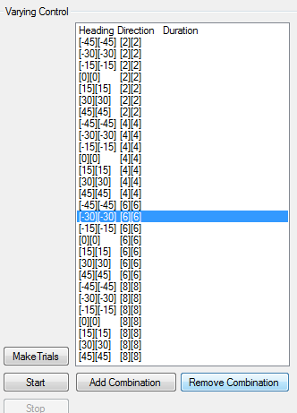

כעת בלחיצה על כפתור ההסרה תוסר הקומבינציה של [-30][-30] עבור HeadingDirection ביחד עם [6][6] של Duration.

**חשוב לדעת** – במידה והתשתבש לכם משהו בתוכניות של הקומבינציות או החלטתם שהקומבינציות לא משהו , תמיד אפשר לשנות שוב בפרמטרים אבל יש ללחוץ שוב על MakeTrials.

לאחר יצירת הקומבינציות והחלטה כי הן המתאימות לניסוי יש ללחוץ על כפתור Start אשר נמצא בVarying contro l.

לאחר הלחיצה עליו **יתחיל הניסוי.**

**אין להתקרב לרובוטים החל משלב זה.**

**TrialInfo Panel:**

בפאנל של TrialInfo יופיעו כל הפרמטרים המיוחדים לשלב זה (אלו שלא קבועים). 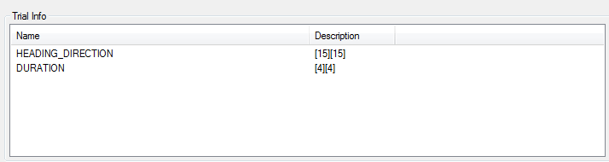

בכל שלב הקובינציה הנבחרת מתוך כל הקומבינציות של varying יופיעו כאן עם שם הפרמטר וערכו.

**GlobalExperimentInfo panel:**

בנוסף ישנו פאנל של GlobalExperimentInfo שבו יש את כל המידע שקשור לניסוי כולו:

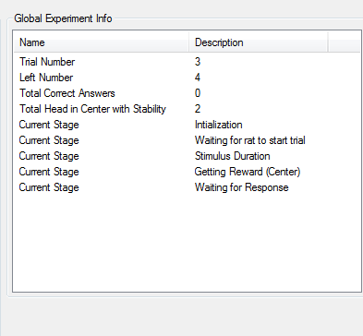

בין הפרמטרים יש את הפרמטרים הבאים:

* TrialNumber – איזה מספר שלב בניסוי העכבר נמצא (כמה הוא כבר עשה ומה המספר של השלב הנוכחי).
* LeftNumber – כמה שלבים נוספים נותרים לניסוי.
* TotalCorrectAnswers – מספר התשובות הנכונות בהקשר של החלטה לימין או לשמאל של כיוון הגירוי.
* TotalHeadInCenterWithStability – מספר הפעמים שבו החולדה עמדה בזמן הרצוי של TimeOutTime להכניס את הראש לתוך המרכז וגם להישאר עם הראש בתוך המרכז לאורך זמן ספציפי של הפרמטר Duration.
* CurrentStage – באיזה מצב המערכת נמצאת כרגע.

1. Initialization – איתחול השלב.
2. Waiting for rat to start trial – המתנה של TimeOutTime עד שהחולדה מכניסה את הראש לאמצע.

במידה ולא הוכנס עוברים לשלב הבא.

1. Stimulus Duration – שלב הגירוי (ושלב בו החולדה חייבת להיות עם הראש נשאר באמצע) לאורך זמן של Duraion. אחרת, עוברים לשלב הבא.
2. GettingReward – במידה והראש נשאר יציב לאורך שלב Simulus Duraion במרכז החולדה מקבלת Reward במרכז לאורך זמן של RewardCenterDuration.
3. WaitingForResponse – לאחר קבלת Reward ישנה המתנה לתגובה של העכבר לגבי הגירוי (צד ימין או שמאל).
4. במידה והתשובה הייתה נכונה בזמן של ResponseTime החולדה תקבל גם RewardRight/Left בהתאם לתשובה בזמן של RewardLeft/RightTime.
5. PostTrialTime – לפני כל מעבר לשלב הבא (לא חשוב מה קרה בשלב הנוכחי) יהיה זמן התנה של PostTrialTime לפני השלב הבא.

**InteractiveNoldusCommunication Panel:**

פאנל של Interactive Noldus Communication:

בפאנל זה ישנה את התגובה של החולדה בכל רגע נתון בזמן אמת.

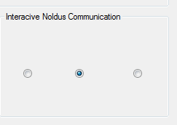

**חשוב לשים לב:**

הפאנל פועל רק לאחר לחיצת Start עד לחיצת Stop או עד סופו של הניסוי.

**SelectedRat Panel:**

פאנל Selected Rat:

בפאנל זה יש לבחור את העכבר עליו הניסוי מתבצע.

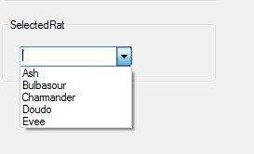

**פאנל DrinkControl:**

בפאנל זה יהיה מופע אינטראקטיבי של כמה מים שתה החולדה במיליליטרים.

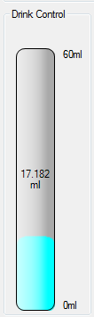

בסוף כל הניסוי או לאחר לחיצה על Stop יאותחל הפאנל.

**פאנל HandRewards:**

מטרתו לתת שתייה לחולדה בזמנים שלפי שיקול דעת הבוחן.

**חשוב לשים לב:** הפאנל נגיש רק לאחר לחיצה אחת לפחות של Start.

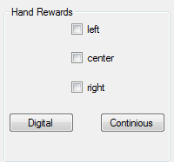

יש לבחור (ניתן לבחור בחירה מרובה) באיזה מהמיקןמים יינתן המים.

ישנן שתי אפשרויות לנתינת המים:

1. Digital – בלחיצה **קצרה** על כפתור זה יינתנו מים במקומות המסומנים בזמן מוגדר של RewardCenterTime.
2. Continious – בלחיצה **ממושכת** על כפתור זה (כל עוד הוא לחוץ) יינתנו מים למקומות המסומנים.

**הערה: ניתן להפעיל את הפאנל גם בזמן הניסוי עצמו.**

לאחר סיום הניסוי ייש לסגור את המערכת או לחזור חלילה על כל השלבים אם רוצים לעשות ניסוי חדש.

קובץ התוצאות נשמר לאחר כל שלב בתיקיית results המתואר מטה.

במידה ולחצים על Stop כל הניסוי מתבטל ונעשה ניסוי חדש.

* קבצי dll של המערכת – קבצים שלא אמורים חעניין את משתמש הקצה והם קבצ עזר שהמערכת צפעילה בזמן הריצה.
* קובץ שמירת התוצאות בתיקיית results:

בתיקייה זאת נשמר כל תוצאה של ניסוי.

גם אם הניסוי נתקע באמצע כל השלבבים עד שלב הנוכחי כבר נשמרו בקובץ האחרון שעודכן בתיקייה.

התיקייה תוארה למעלה והיא נמאצ בתיקיית ההתקנה של המערכת.

**שמירת נתונים ב AlphaOmegsa System:**

מערכת PinkyAndTheBrain מעבירה את נתוני הניסוי בזמן אמת לתוך מערכת AlphaOmega על מנת לחפוף בין התנהגויות העכבר מבחינת תוצאה לבין מדידיות של AlphaOmega ממוחו של העכבר.

לכן, בכדי להעביר את הנתונים מתוכנת PinkyAndBrain נאלץ להתמש בפורטי כתיבה של NationaInstruments שיועברו למערכת AlphaOmega.

הפורטים שבשימוש לצורך זה הינם פורטים P0.3-P0.7.

על כן, הם נשלחים בתוכנה החל מערך הקסא של:

0x08 עבור ערך 1 (ביט 3 דלוק)

0x10 עבור ערך 2 (ביט 4 דלוק)

0x18 עבור ערך 3 (ביט 4 וביט 3 דלוק)

הרי ש 0x(4msb)(4lsb).

להלן פירוט טבלת המידע הנשלח ופיענוחו:

|  |  |
| --- | --- |
| AlphaOmegaEvent nubmer in the matlab | AlphaOmegaEvent |
| 1 | TrialBegin |
| 2 | HeadStabilityBreak |
| 3 | HeadEnterCenter |
| 4 | HeadEnterRight |
| 5 | HeadEnterLeft |
| 6 | CenterReward |
| 7 | RightReward |
| 8 | LeftReward |
| 9 | AudioWrong |
| 10 | HeadEnterLeftSecondChance |
| 11 | HeadEnterRightSecondChance |
|  |  |
|  |  |
|  |  |
|  |  |
|  |  |